SISTEMAS LEGADOS 26/27

Memoria de la Práctica 2


MIERCOLES B 15:00-18:00
GRUPO 03

Alejo Beamonte Andreu (899577)
Izan Celorrio Caballero (900013)
Pablo Redondo Buenacasa (899595)
Índice
1. Acceso y análisis de la aplicación legada 2
Figura 1. Menú principal de TAREAS.C. 2
Figura 2. Creación manual de una tarea general y una tarea específica. 3
Figura 3. Menú de ws3270 navegable por comandos 3
2. Desarrollo de la capa de acceso en Java 4
2.1. Implementación de la comunicación con el sistema legado 4
2.2. Problemas detectados y adaptación al comportamiento de TAREAS.C 4
Figura 4. Ejemplo del comportamiento incorrecto de TAREAS.C al introducir nombres o descripciones con espacios en blanco. 5
Figura 5. Ejemplo de salto de pantalla durante la creación de una tarea específica, que obliga a avanzar una página adicional antes de mostrar el siguiente campo 5
Figura 6. Ejemplo de texto residual fusionado en pantalla al consultar listas consecutivas, que obliga a aplicar un filtrado mediante expresiones regulares para extraer la información correcta. 6
3. Desarrollo e integración de la interfaz gráfica 7
Figura 9. Interfaz Gráfica de Usuario 7
4. Empaquetado, distribución y control de versiones 8
5. Reparto del trabajo 8

1. Acceso y análisis de la aplicación legada
Antes de comenzar el desarrollo de la nueva interfaz fue necesario acceder manualmente a la aplicación legada y estudiar su funcionamiento. Para ello se instaló y configuró wc3270, estableciendo una conexión TN3270 con el mainframe de la práctica (155.210.152.51:3270).
Tras conectarnos a MUSIC/SP con la cuenta asignada al grupo, se comprobó el proceso de inicio de sesión. Durante las pruebas se observó que, si existía una sesión anterior abierta con el mismo usuario, MUSIC/SP mostraba el mensaje Userid is in use, siendo necesario introducir OK para cancelar dicha sesión y continuar.
Una vez dentro del sistema se localizó la aplicación de la práctica. Aunque en el enunciado se hacía referencia a tasks.c, en nuestra cuenta el fichero disponible era TAREAS.C. Su ejecución desde la línea Command ===> inicia el programa mediante Waterloo C y muestra su menú principal:
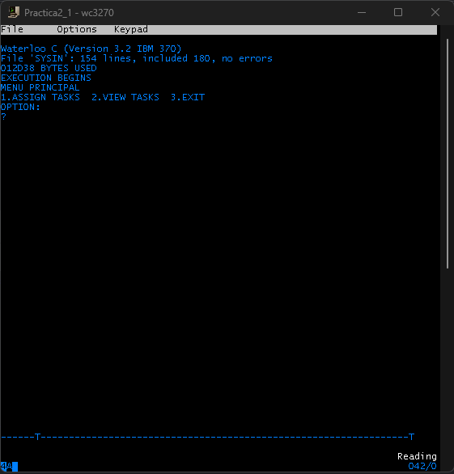

Figura 1. Menú principal de TAREAS.C.
A continuación se recorrieron manualmente las distintas opciones para conocer el flujo que posteriormente debía reproducirse desde Java. En ASSIGN TASKS se distinguen dos tipos de tareas:
- General Task: solicita una fecha en formato DDMM y una descripción.
- Specific Task: solicita fecha en formato DDMM, nombre de la persona y descripción.
Al finalizar correctamente cada operación, la aplicación muestra respectivamente GENERAL TASK ASSIGNED o SPECIFIC TASK ASSIGNED y regresa al menú de asignación. Desde este submenú, la opción 3. MAIN MENU permite regresar al menú principal.
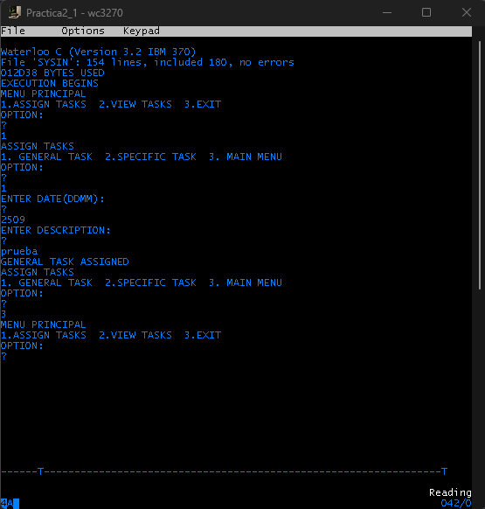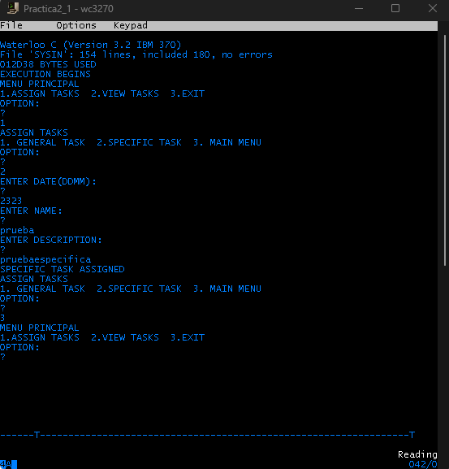

Figura 2. Creación manual de una tarea general y una tarea específica.
También se comprobó la opción VIEW TASKS, que permite consultar por separado tareas generales y específicas. Esta funcionalidad resulta especialmente relevante, ya que posteriormente será necesario obtener el contenido mostrado por el terminal y transformarlo en información utilizable por la interfaz gráfica. Finalmente se estudió la salida de la aplicación. Desde el menú principal, la opción 3. EXIT finaliza TAREAS.C y muestra una pantalla del tipo Press enter to continue..., siendo necesario pulsar nuevamente Enter para regresar a MUSIC/SP.
Como paso previo al desarrollo Java se realizaron además pruebas mediante ws3270, la versión sin interfaz gráfica del emulador. Se comprobó el funcionamiento de comandos:
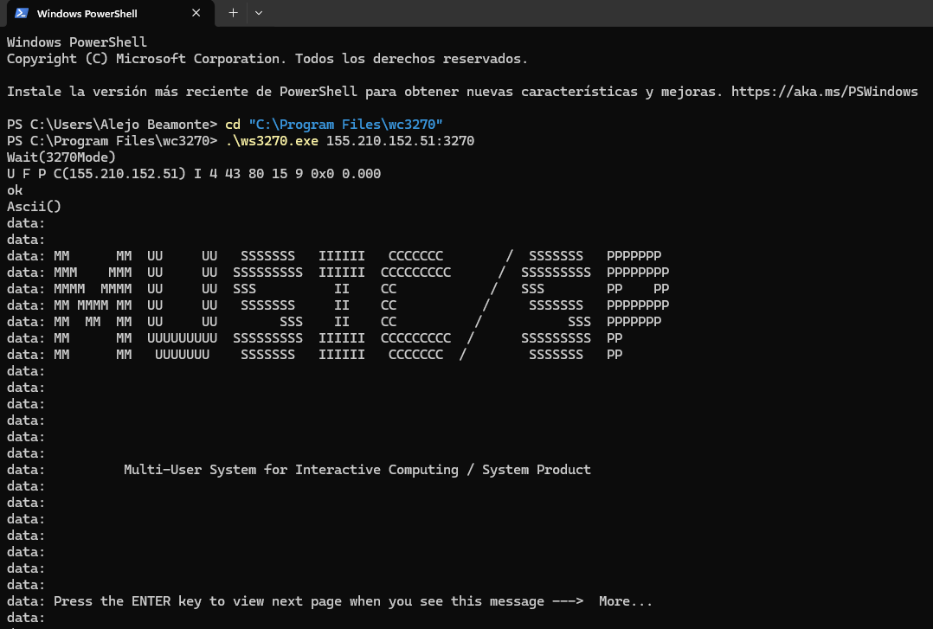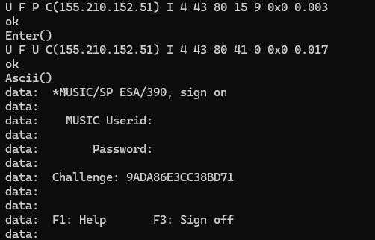

Figura 3. Menú de ws3270 navegable por comandos
Esto permitió verificar que todas las operaciones realizadas manualmente podían automatizarse posteriormente desde un programa externo.
Con estas pruebas quedó definido el flujo completo de interacción con la aplicación legada y se confirmó la viabilidad de utilizar ws3270 como intermediario entre la nueva aplicación Java y el mainframe.

2. Desarrollo de la capa de acceso en Java

2.1. Implementación de la comunicación con el sistema legado
Una vez analizado manualmente el funcionamiento de TAREAS.C, se desarrolló una capa en Java encargada de automatizar la comunicación con el mainframe mediante ws3270.
La clase Ws3270Client centraliza esta comunicación, permitiendo establecer la conexión con el mainframe, iniciar sesión en MUSIC/SP, ejecutar la aplicación legada y enviar las acciones necesarias para interactuar con sus distintos menús.
Sobre esta base se implementaron todas las funcionalidades necesarias de la aplicación, incluyendo la creación y consulta de tareas generales y específicas, la navegación entre menús y la finalización correcta de la sesión. Además, se añadieron comprobaciones para detectar errores de comunicación y verificar que cada operación alcanza el estado esperado antes de continuar.
De esta forma, la lógica necesaria para interactuar con el sistema legado queda encapsulada en una única capa, permitiendo que el resto de la aplicación utilice estas operaciones sin depender directamente de los comandos propios del terminal 3270.

2.2. Problemas detectados y adaptación al comportamiento de TAREAS.C
Durante el desarrollo se comprobó que la principal dificultad no estaba en la conexión con el mainframe, sino en determinados comportamientos de la propia aplicación legada TAREAS.C, que no siempre procesa las entradas de forma predecible.
El primer problema detectado apareció al introducir nombres o descripciones con espacios en blanco al crear tareas. En estas situaciones, la aplicación no trataba correctamente el texto introducido y podía pasar directamente a otra petición de datos o dejar de volver al menú correspondiente. En otras palabras, algo tan normal como escribir una descripción formada por varias palabras hacía que el flujo de la aplicación se rompiera. Sin embargo, al introducir valores sin espacios, el comportamiento era correcto. Por este motivo, se decidió adaptar la solución validando estos campos y limitándolos a una única palabra sin espacios, evitando así errores en la ejecución.
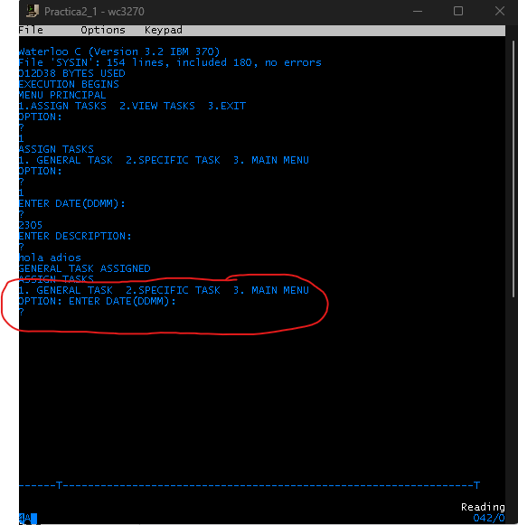

Figura 4. Ejemplo del comportamiento incorrecto de TAREAS.C al introducir nombres o descripciones con espacios en blanco.
El segundo problema estaba relacionado con la forma en que la aplicación muestra la información en pantalla. En algunos pasos, especialmente durante la creación de tareas específicas, la pantalla podía llenarse y pasar a una nueva página antes de mostrar el siguiente campo. Esto hacía que, después de introducir un dato, no siempre apareciera inmediatamente la siguiente petición, sino que fuera necesario pulsar Enter una vez más para continuar y pasar a la siguiente página. Para resolverlo, se implementó una comprobación adicional que verifica si el mensaje esperado aparece en pantalla y, si no es así, envía automáticamente un Enter extra para avanzar de página y continuar con normalidad. De este modo, el código no solo reproduce las acciones básicas del usuario, sino que también tiene en cuenta estas particularidades de TAREAS.C, haciendo la automatización más estable y reutilizable.
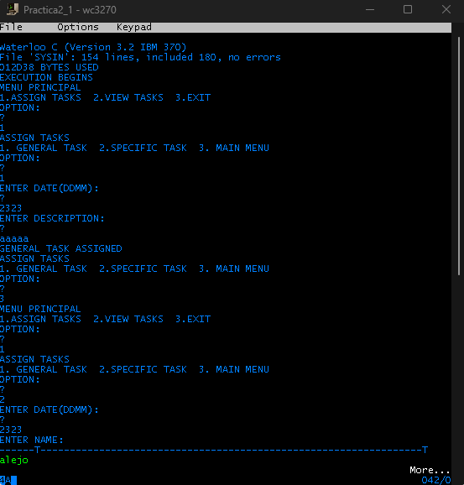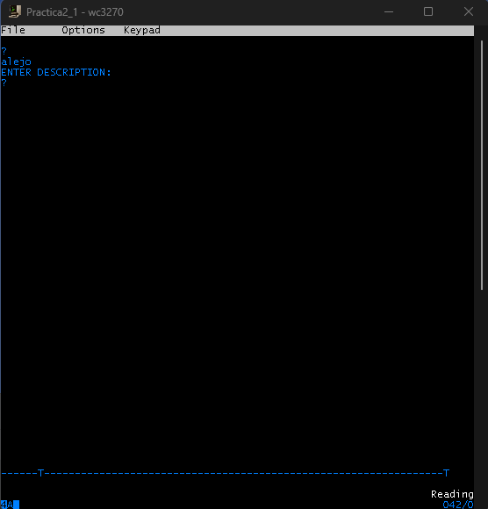

Figura 5. Ejemplo de salto de pantalla durante la creación de una tarea específica, que obliga a avanzar una página adicional antes de mostrar el siguiente campo

Adicionalmente a los problemas detectados durante la creación de tareas, la fase de lectura y extracción (VIEW TASKS) presentó nuevos desafíos:
En primer lugar, se observó que el sistema del mainframe no siempre "limpia" la pantalla al mostrar nuevas consultas, sino que sobrescribe el nuevo texto. Esto provocaba que, al listar tareas de un tipo inmediatamente después de otro, aparecieran restos de texto fusionados pertenecientes a consultas anteriores. Para evitar capturar esta "basura" visual y asignar tareas erróneas, se implementó un filtrado mediante expresiones regulares. Entonces se planteó capturar de forma exclusiva aquellas líneas que cumplan un patrón exacto (^TASK \d+: TIPO.*), garantizando una extracción de datos limpia.
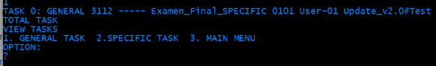

Figura 6. Ejemplo de texto residual fusionado en pantalla al consultar listas consecutivas, que obliga a aplicar un filtrado mediante expresiones regulares para extraer la información correcta.

En segundo lugar, la lectura de listados de tareas extensos provocaba una interrupción en el flujo del terminal. Al llenarse las 24 líneas de la pantalla, el sistema operativo mostraba el texto More... en la esquina inferior derecha, bloqueando la ejecución hasta recibir interacción. Este obstáculo se resolvió mediante la implementación de un bucle de paginación dinámica: el programa evalúa cíclicamente la pantalla capturada y, si detecta dicho indicador, envía automáticamente un comando Enter adicional para avanzar de página, repitiendo el proceso hasta recuperar el listado completo.
Finalmente, mediante pruebas de estrés sobre la aplicación legada, se descubrió una grave vulnerabilidad de desbordamiento de memoria (Buffer Overflow). Al intentar crear una tarea con una descripción inusualmente larga (por ejemplo, 70 caracteres), se comprobó que el programa TAREAS.C carece de límite de tamaño en sus entradas. El exceso de caracteres invadía el espacio de memoria reservado para otras tareas, sobrescribiendo sus valores y rompiendo el fichero de datos interno del servidor. Para proteger al mainframe de esta vulnerabilidad, se amplió la barrera de seguridad de esta capa, estableciendo que ninguna cadena de texto (nombres o descripciones) enviada al servidor pueda superar un límite estricto de 20 caracteres.

3. Desarrollo e integración de la interfaz gráfica
Se ha desarrollado una interfaz gráfica utilizando la librería estándar Java Swing, evitando la necesidad de dependencias externas. Se ha optado por un diseño funcional: un panel de control con botones para automatizar las peticiones, y un panel superior que simula visualmente una terminal.
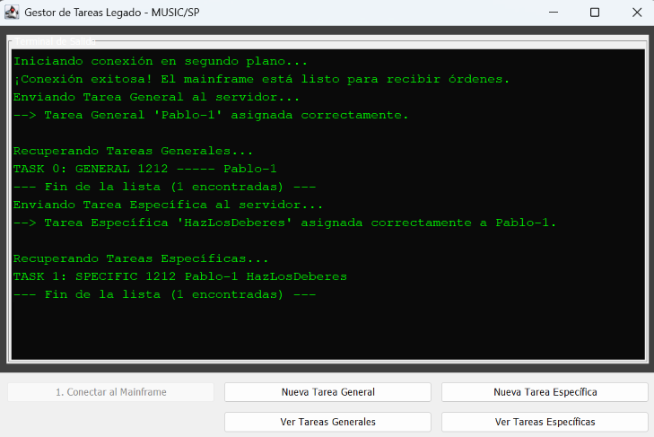

Figura 7. Interfaz Gráfica de Usuario

Para garantizar la estabilidad tanto de la aplicación local como del servidor remoto, la interfaz implementa un sistema de control de estado con las siguientes características:
-Validación estricta de entradas: Antes de delegar el trabajo a la capa de comunicación, cuadros de diálogo locales validan la longitud (máximo 20 caracteres) y la ausencia de espacios en blanco en los parámetros introducidos, protegiendo al mainframe de las vulnerabilidades documentadas en el apartado 2.
-Procesamiento asíncrono: Las invocaciones al emulador ws3270 se ejecutan en hilos secundarios. Esto evita la congelación de la ventana principal durante los retardos inherentes a las comunicaciones de red.
-Bloqueo de concurrencia: Mientras la capa Java interactúa con los menús del sistema legado, la interfaz deshabilita por completo todos sus controles. Esto impide que el usuario envíe múltiples comandos superpuestos que desincronicen el flujo de las pantallas.
-Desconexión segura: Se ha interceptado el evento de cierre de la ventana para evitar cortes abruptos. Al intentar salir de la aplicación, el sistema envía un comando de cierre al servidor y aplica una pausa obligatoria de 1,5 segundos antes de finalizar el proceso Java, cumpliendo así el requisito de evitar bloqueos en el SO MUSIC/SP.

4. Empaquetado, distribución y control de versiones
Para la entrega de la práctica se ha diseñado una estrategia de empaquetado y distribución que garantiza la facilidad de uso del usuario final en sistemas operativos Windows, cumpliendo el requisito de permitir la ejecución directa de la aplicación mediante un simple doble clic y sin depender de configuraciones complejas en la máquina cliente.

4.1. Generación del ejecutable y portabilidad con Launch4j
El proyecto Java fue inicialmente compilado y empaquetado en un archivo JAR ejecutable («GestorTareas.jar») que contiene el manifiesto correspondiente señalando a la clase principal de la interfaz gráfica («unizar.legados.AppGUI»). Sin embargo, para evitar requerir que el usuario interactúe con la consola de comandos de Windows o recurra a scripts intermedios de tipo fichero por lotes (.bat), se utilizó la herramienta Launch4j para encapsular el archivo JAR en un ejecutable nativo de Windows («GestorTareas.exe»).
Asimismo, uno de los retos de diseño detectados residía en la dependencia del emulador «ws3270». En las fases iniciales del desarrollo, la ruta al binario se encontraba fijada a la instalación por defecto («C:\\Program Files\\wc3270\\ws3270.exe»). Para dotar a la solución de una portabilidad total e independiente de las instalaciones previas del sistema operativo, se implementó en la capa de acceso Java un mecanismo de resolución dinámica de rutas. De este modo, la aplicación busca prioritariamente el ejecutable «ws3270.exe» en el propio directorio de trabajo donde reside la aplicación. Al distribuir conjuntamente en la misma carpeta «GestorTareas.exe» y el ejecutable portátil «ws3270.exe», la aplicación funciona de forma autocontenida y lista para usar mediante doble clic en cualquier equipo que disponga de una máquina virtual Java.

4.2. Control de versiones y gestión del repositorio
El trabajo colaborativo del equipo se coordinó a través de Git como sistema de control de versiones centralizado. Durante el desarrollo se prestó especial atención a la higiene del repositorio, implementando un fichero «.gitignore» exhaustivo que evita la inclusión accidental de artefactos generados por el compilador (carpetas «bin/», «out/», archivos «.class»), ficheros de configuración específicos de los distintos entornos de desarrollo integrados utilizados por los miembros del grupo («.idea/», «.iml»), así como archivos temporales del sistema operativo. Esto garantiza la limpieza del código fuente, facilita la integración cruzada entre los compañeros y permite clonar y reconstruir el proyecto de manera limpia y determinista.

5. Reparto del trabajo
La práctica se ha desarrollado de forma colaborativa entre los tres miembros del grupo, distribuyendo las tareas principales por bloques funcionales para reducir dependencias y facilitar la integración posterior.
Alumno | Tareas | Horas aprox.
Alejo Beamonte Andreu (899577) | - Análisis inicial de la aplicación legada TAREAS.C y comprobación manual de su funcionamiento mediante wc3270 y ws3270.  - Desarrollo de la capa de acceso en Java para la conexión con el mainframe, inicio de sesión en MUSIC/SP y ejecución de TAREAS.C.  - Implementación de las funcionalidades de creación de tareas generales y específicas, así como de la navegación entre menús.  - Identificación y resolución de problemas relacionados con los espacios en blanco y los saltos de página del terminal.  - Redacción de los apartados correspondientes al acceso al sistema legado y al desarrollo de la capa Java en la memoria. | 7 h
Izan Celorrio Caballero (900013) | - Configuración del empaquetado y distribución portátil de la aplicación (creación del JAR ejecutable e integración mediante Launch4j para generar el ejecutable .exe por doble clic).  - Adaptación de la capa de comunicación Ws3270Client para la resolución dinámica y localización local del binario ws3270.exe.  - Detección, diagnóstico y resolución de los fallos de sincronización con el terminal 3270 (mecanismos de reenvío en línea de entrada, mitigación del salto de pantalla/rollover y prevención de envíos prematuros).  - Gestión del repositorio Git, limpieza de ficheros temporales y configuración del archivo .gitignore.  - Redacción del apartado de empaquetado, distribución y control de versiones en la memoria técnica. | 7 h
Pablo Redondo Buenacasa (899595) | - Implementación de la funcionalidad de visualización y extracción de tareas, además de la interfaz gráfica.  - Pruebas para descubrir vulnerabilidades en casos límites y la posterior resolución de los mismos (paginación, buffer overflow, uso de expresiones regulares para extraer correctamente el texto…).  - Redacción y actualización de la memoria en sus apartados correspondientes al desarrollo Java y la interfaz gráfica | 8 h

